到底谁是抗战中流砥柱？
谈起抗战，总有一些人谈起国民党正规军的22次大会战，总会提起“歼敌第一”的薛岳，衡阳方先觉，常德余程万，还有那个张灵甫等等。对于共产党的人民军队，大都以“游而不击”、“不打日本人，专门发展壮大自己”来否定。
事实如何呢？
还是数据最有说服力。
根据刘庭华编著《中国抗日战争与第二次世界大战系年要录·统计荟萃1931-1945》（蓝色为国民党军队，红色为共产党军队）：
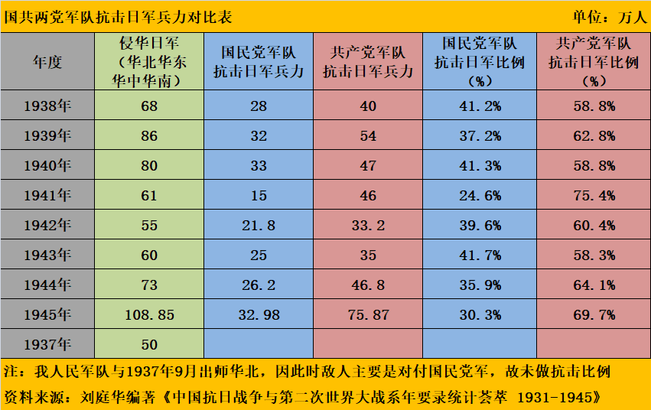
根据上表，笔者制作了统计图（红色为共产党，蓝色为国民党）：
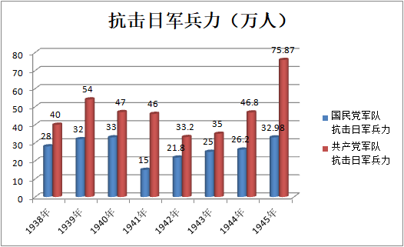
笔者又做了分年度国共两党军队抗击日军兵力比例（红色为共产党，蓝色为国民党）：
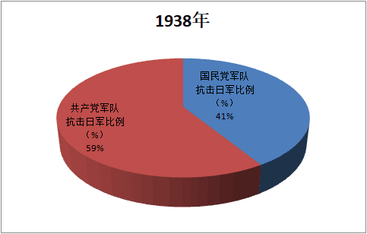
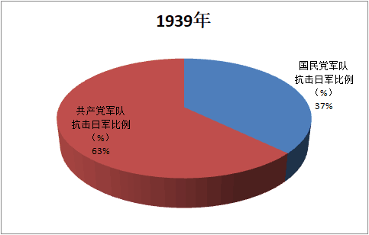
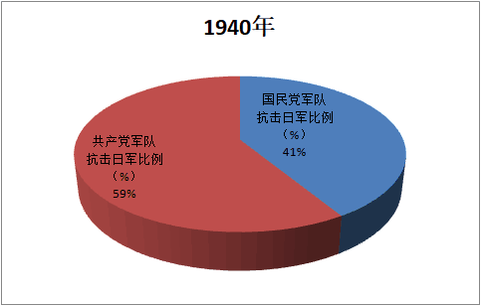
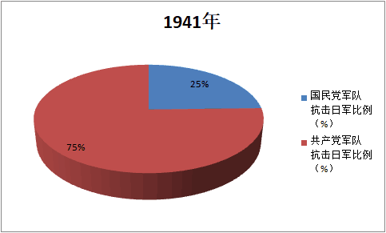
从1941年的抗击日军比例看，共产党领导的敌后抗战遇到了巨大困难，日军将主力完全转向了共产党。残酷的扫荡接连不断，我敌后抗日根据地不断缩小，进入了艰难的抗日相持阶段。
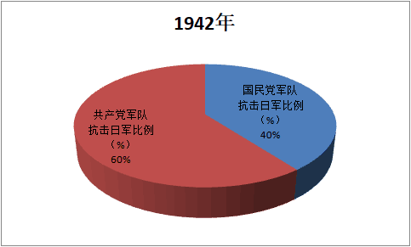
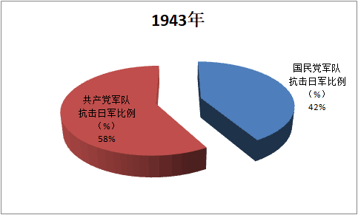
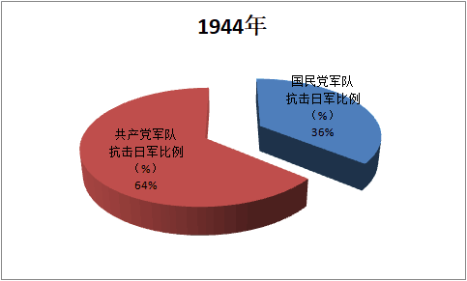
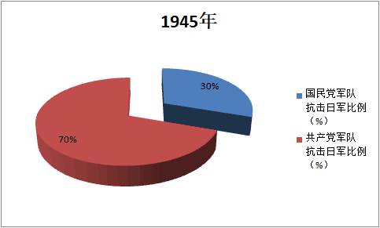
双石老师整理了国共双方抗战成果对比表：
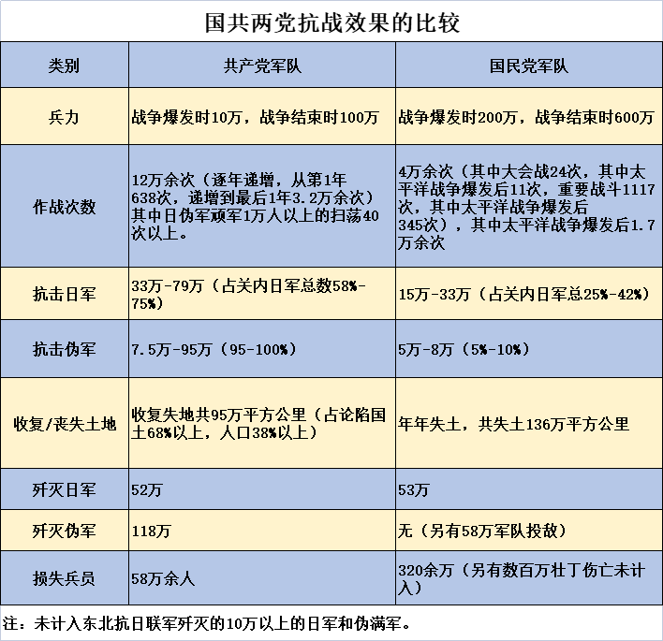
该表中歼敌数量未列入东北抗日联军歼灭的10万以上的日军和伪满军。
根据该表，笔者做了抗战前后兵力变化统计图：
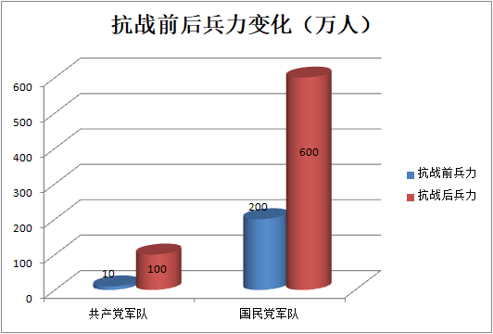
现在，有这样一些人，牠们对共产党军队发展壮大表示极大仇恨。这样的人无一例外都是民族败类——与常凯申一样的民族败类。当中华民族被日本鬼子侵略时，当我同胞父母兄弟姐妹遭受侵略者疯狂践踏残暴压迫时，牠们反对人民军队壮大，这不是败类是什么呢？
——最恶毒的民族败类！
根据该表，做的其他统计图（红色为共产党，蓝色为国民党）：
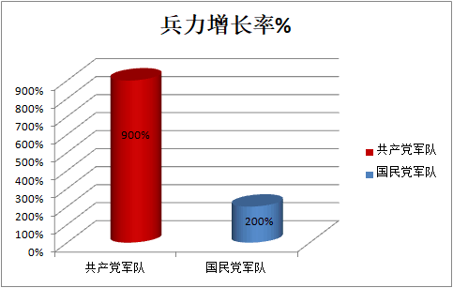
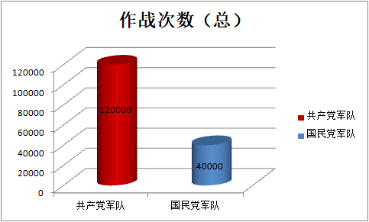
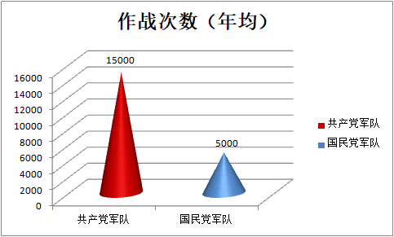
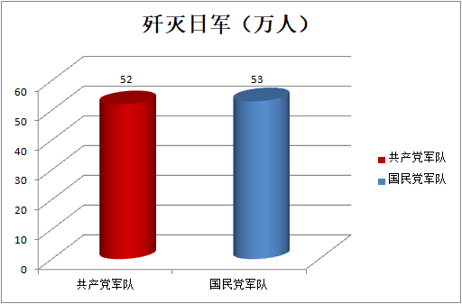
抗战八年，共产党消灭日军52万人，国民党消灭日军53万人。
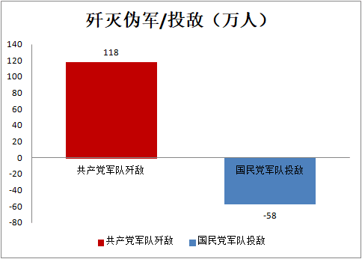
共产党人民军队消灭伪军118万，国民党军队有58万人投敌成为伪军。
截止到1943年10月5日，就有20个国民党中央委员、58个国民党将军投降日本。
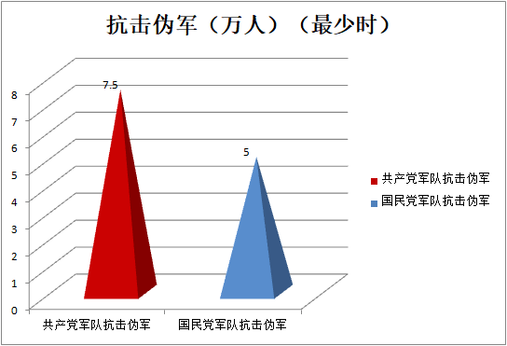
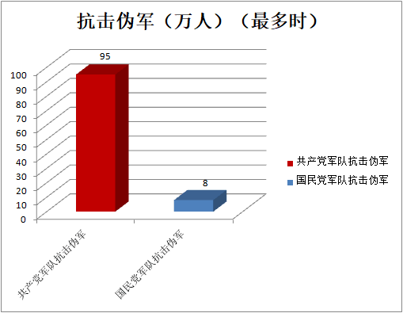
共产党最多时抵抗100%的伪军，抵抗伪军数量95万；国民党最高时抵抗8万伪军。
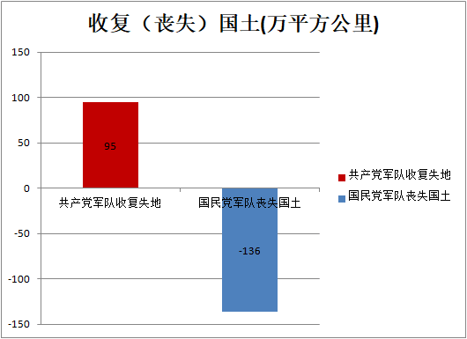
共产党收复失地95万平方公里，国民党丧失国土136万平方公里。
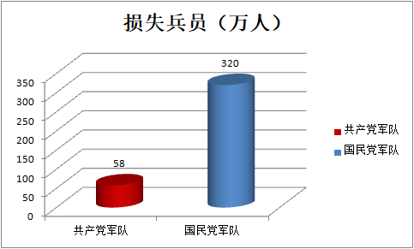
此处损失，还未将国民党数百万壮丁伤亡统计在内。
根据上述资料，笔者统计了国共双方的战损比（消灭一个日军，国共双方损失人数）：
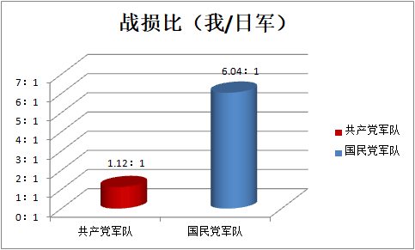
可以看到，共产党军队损失平均1.12人消灭一个日军，装备精良的国民党军队平均损失6.04人消灭一个日军。
如果将歼灭的伪军也算上，国共战损比简直不忍卒读。共产党军队平均损失0.34人消灭一个日伪军，装备精良的国民党军队平均损失6.04人消灭一个日军。如下图：（这么对比，笔者感觉对果党、果粉“胜之不武”啊）
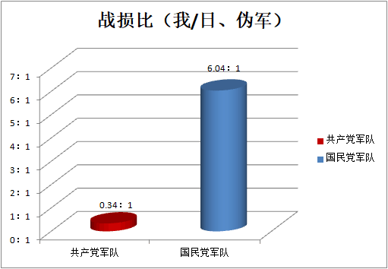
在果粉吹嘘国民党是抗战中流砥柱的时候，他们丝毫不知道，从全面抗战开始的那一天开始，国民党就未曾放弃过与日本侵略者媾和的念头，直到太平洋战争爆发，还在与日本勾勾搭搭眉来眼去地谈判媾和。
根据《毛泽东年谱》：
1940年上半年，日本实施所谓“桐工作”计划，对重庆国民党政府进行诱降，双方代表先后在香港、澳门举行了两次谈判，后因形势发生变化，才中断和谈。
另一个可耻的事实是：1937年7月7日卢沟桥事变，全面抗战爆发，但直到8月14日淞沪抗战爆发的第二天，国民党政府才羞羞答答地发表了《自为抗战声明书》，竟然没有对日宣战，也未断交。
更可耻的是，直到1941年，由于日本12月7日轰炸珍珠港，美国对日本宣战的第二天也就是12月9日，国民党政府才对日宣战，宣战布告有这么一段：
原期侵略者之日本于遭受实际之惩创后，终能反省。……不料强暴成性之日本，执迷不悟，且更悍然向我英、美诸友邦开衅，……属忍无可忍。兹特正式对日宣战，昭告中外，所有一切条约、协定、合同，有涉及中、日间之关系者，一律废止，特此布告。
原来，国民党政府对日宣战竟然是因为“悍然向我英、美诸友邦开衅”，因为“友邦惊诧”！
更为恶劣的是，在中华民族生死存亡之际，常凯申不但不能与全国人民一起团结抗战，反而在绞尽脑汁盘算如何消灭共产党、如何消灭共产党领导的人民军队。确山事变、晋西事变、平江惨案、皖南事变都是以常凯申为首的国民党反动派犯下的滔天罪行。
抗战中，果粉口中的抗战中流砥柱常凯申到底是什么样的？
笔者摘录了东方直心《毛泽东大传》中毛主席所起草的声明、谈话、答记者问等，本不想大段大段摘录，经过一简再简，实在舍不得忍痛割爱。毛主席写的这些文章，简直就是脍炙人口的揭露以常凯申为首的国民党反动派的檄文。
根据东方直心《毛泽东大传》：
1938年12月12日，蒋介石在重庆约见前来参加国民参政会的中共参政员，此时，周恩来尚未到达重庆，王明、博古、董必武、吴玉章参加了约见。蒋介石再次提出关于两党合并的问题，他说：
“共产党员退出共产党，加入国民党，或共产党取消名义整个加入国民党，我都欢迎，或共产党仍然保存自己的党，我也赞成，但跨党办法是绝对办不到。我的责任是将共产党合并于国民党成为一个组织，国民党名义可以取消。我过去打你们也是为了保存共产党革命分子合于国民党，此事乃我的生死问题，此目的如达不到，我死了心也不安，抗战胜利了也没有什么意义，所以我的这个意见，至死也是不变的。”
“他党可以并存，就是共产党不能并存，如不取消共产党，我死也不会瞑目。”
看看常凯申这幅嘴脸：此目的（取消拱阐党）如达不到，我死了心也不安，抗战胜利了也没有什么意义……
《毛泽东大传》：
1939年12月27日，毛泽东对延安《新中华报》记者发表谈话，驳斥国民党反共顽固派中某战区司令长官部在《通报》中所散布的谣言。该《通报》中称：“据报，毛泽东已由新疆返延安，在本月5日向其所属各负责人报告，李立三率领730人，内有俄人及苏联飞机多架，将乘反攻敌人之际夺取中央政权，以兰州为中国之莫斯科”等语。
毛泽东驳斥说：
“这种消息是日本人造的，怎样由中国的战区司令部发出来，未免奇怪。我又‘由新疆返延安’了，可是我还没有准备去新疆。一切想挑动国共分裂准备投降日寇的人，造作了千百件情报，但这一件是最拙劣的。‘夺取中央政权’，好大题目！明明是夺取边区，还在今年7月就把边区的旬邑夺取了，近日又夺取了边区的镇原、宁县两城，飞机大炮全使用上来了。据闻还要夺取边区的庆阳、合水、淳化、富县，打下夺取延安的基础。前面是日本人大块地夺取中国国土，后面是中国人小块地夺取陕甘宁边区。边区总共只有23县，现在剩下了20县，通通夺取干净也抵不上被日本人夺去的几分之一，然而总可谓勇敢矣。你们报馆里应作点文章，劝劝那些勇敢的先生们，叫他们稍为收敛一点，不要太横行霸道了，有勇敢到日本人面前献去，在内窝子里显劲，过去已有经验，到底显不出什么结果来的。”
《毛泽东大传》：
1943年10月5日，毛泽东为《解放日报》撰写了一篇《评国民党十一中全会和三届二次国民参政会》（参看《毛泽东选集》）的社论。他在社论中写道：
……国民党内的失败主义者和投降主义者，适应日本帝国主义‘对共产党打，对国民党拉’的要求，是一路来主张投降的。他们时刻企图策动反共内战，只要内战一开，抗日自然就不可能，只有投降一条路走。国民党在西北集中了40至50万大军，现在还在由其他战场把军队偷偷地集中到西北。据说将军们的胆气是很豪的，他们说：‘打下延安是不成问题的问题。’这是他们在国民党十一中全会上听了蒋介石先生所谓共产党问题‘为一个政治问题，应用政治方法解决’的演说，和全会作了与蒋所说大体相同的决议之后说的话。去年国民党十中全会亦作了与此相同的决议，可是墨汁未干，将军们即奉命作成消灭边区的军事计划；今年6、7两月实行调兵遣将，准备对边区发动闪击战，仅因国内外舆论的反对，才把这一阴谋暂时搁下。现在十一中全会决议的墨汁刚刚洒在白纸上，将军们的豪语和兵力的调动又见告了。‘打下延安是不成问题的问题’，这是什么意思呢？就是说决定投降日本帝国主义。一切赞成‘打延安’的国民党人，不一定都是主观上打定了主意的投降主义者。他们中间有些人也许是这样想：我们一面反共，一面还是要抗日的。许多黄埔系军人可能就是这样想。但是我们共产党人要向这些先生们发出一些问题：你们忘了10年内战的经验吗？内战一开，那些打定了主意的投降主义者们容许你们再抗日吗？日本人和汪精卫容许你们再抗日吗？你们自己究有多大本领，能够对内对外两面作战吗？你们现在名曰有300万兵，实际上士气颓丧已极，有人比作一担鸡蛋，碰一下就要垮。所有中条山战役，太行山战役，浙赣战役，鄂西战役，大别山战役，无不如此。其所以然，就是因为你们实行‘积极反共’、‘消极抗日’两个要命的政策而来的。一个民族敌人深入国土，你们越是积极反共和消极抗日，你们的士气就越发颓丧。你们对外敌如此，难道你们对共产党对人民就能忽然凶起来吗？不能的。只要你们内战一开，你们就只能一心一意打内战，什么‘一面抗战’必然抛到九霄云外，结果必然要同日本帝国主义订立无条件投降的条约，只能有一个‘降’字方针。国民党中一切不愿意真正投降的人们，只要你们积极地发动了或参加了内战，你们就不可避免地要变为投降主义者。
……我们已忍耐到了极点，有历史事实为证。武汉失守以来，华北华中的大小反共战斗没有断过。太平洋战争爆发亦已两年，国民党即在华中华北打了共产党两年，除原有国民党军队外，又复派遣王仲廉、李仙洲两个集团军到江苏、山东打共产党。太行山庞炳勋集团军是受命专门反共的，安徽和湖北的国民党军队亦是受命反共的。所有这些，我们过去长期内连事实都没有公布。国民党一切大小报纸刊物无时无刻不在辱骂共产党，我们在长期内一个字也没有回答。国民党毫无理由地解散了英勇抗日的新四军，歼灭新四军皖南部队9000余人，逮捕叶挺，打死项英，囚系新四军干部数百人，这是背叛人民、背叛民族的滔天罪行，我们除向国民党提出抗议和善后条件外，仍然相忍为国。……蒋先生不但食言而肥，而且派遣四五十万军队包围边区，实行军事封锁和经济封锁，必欲置边区人民和八路军后方留守机关于死地而后快。至于断绝八路军接济，称共产党为‘奸党’，称新四军为‘叛军’，称八路军为‘奸军’等等事实，更是尽人皆知。总之，凡干这些事的国民党人，是把共产党当作敌人看待的。在国民党看来，共产党是比日本人更加十倍百倍地可恨的。国民党把最大的仇恨集中在共产党；对于日本人，如果说还有仇恨，也只剩下极小的一部分。这和日本法西斯对待国共两党的不同态度是一致的。日本法西斯把最大的仇恨集中在中国共产党，对于国民党则一天一天地心平气和了，‘反共’、‘灭党’两个口号，于今只剩下一个‘反共’了。一切日本的和汪精卫的报纸刊物，再也不提‘打倒国民党’、‘推翻蒋介石’这类口号了。日本把其在华兵力58%压在共产党身上，只把42%监视国民党；近来在浙江、湖北又撤退了许多军队，减少监视兵力，以利诱降。日本帝国主义不敢向共产党说出半句诱降的话，对于国民党则敢于连篇累牍，呶呶不休，劝其降顺。国民党只在共产党和人民面前还有一股凶气，在日本面前则一点儿也凶不起来了。不但在行动上早已由抗战改为观战，就是在言论上也不敢对日本帝国主义的诱降和各种侮辱言论做出一点两点稍为尖锐的驳斥。日本人说：‘蒋介石所著《中国之命运》的论述方向是没有错误的。’蒋先生及其党人曾经对这话提出过任何驳斥吗？没有，也不敢有。日本帝国主义看见蒋先生和国民党只对共产党提出所谓‘军令政令’和‘纪律’，但对20个投敌的国民党中委，58个投敌的国民党将领，却不愿也不敢提出军令政令和纪律问题，这叫日本帝国主义如何不轻视国民党呢！在全国人民和全世界友邦面前，只看见蒋先生和国民党解散新四军，进攻八路军，包围边区，诬之为‘奸党’、‘奸军’、‘新式军阀’、‘新式割据’，诬之为‘破坏抗战’、‘危害国家’，经常不断地提出所谓‘军令政令’和‘纪律’，而对于20个投敌的国民党中委，58个投敌的国民党将领，却不执行任何的军令政令，不执行任何的纪律处分。即在此次十一中全会和国民参政会，也是依然只有对付共产党的决议，没有任何一件对付国民党自己大批叛国投敌的中央委员和大批叛国投敌的军事将领的决议，这叫全国人民和全世界友邦又如何看待国民党呢！
《毛泽东大传》：
1944年9月19日，毛泽东在审阅新华社电讯稿《延安权威人士评国共谈判》时作了重要修改，并加写了一段话，他写的是：
“一看6月5日政府之提示案，就可知道，提示案没有一个字提到抗战（这是最值得注意的），没有一个字提到当前的艰危之局，没有一点表示改弦更张放弃误国政策之意。该提示案要把敌后抗战卓著功勋、抗击了敌伪军六分之五的武装力量的五分之四以上，‘限期取消’。即是说，该案允编10个师，依国民党编制每师约一万人，不过10万人，其余37万正规军都要‘取消’，而且要快快‘取消’，试问这不是日本人的腔调吗？日本强盗千方百计用残酷的战争方法所不能‘取消’的，现在经过国民党政府诸公一纸提示案，假如真正‘取消’了，那岂不是要受到天皇陛下的头等奖赏吗？该提示案又要把由中国解放区人民民主选举出来的、与敌后人民血肉相关、甘苦与共、坚决领导抗战的民主政权，‘一律由各该省政府派员接管处理’。但是这些所谓‘省政府’也者究在何处呢？谁也不知道它们逃在什么角落里去了。它们究竟与人民及其艰苦卓绝的斗争有什么关系呢？如果有一天查明了它们的所在地，这些所谓省政府的老爷们，只应该给他们一种公平的待遇，就是‘撤职查办’4个大字。何况还有许多卖国贼暗藏在这些所谓省政府里面呢？卖国贼庞炳勋、石友三不都是过去这类省政府的主席吗？至于委员们之投敌叛国者更不可胜计了。总之这个提示案只是有利于日本侵略者，只是那些为着私利而忘掉国家民族的人们之意旨的反映。说得明白一点，所谓提示案，正是今天一小群只图私党利益，不知民族大义的国民党法西斯分子之卑鄙意识的结晶，是每一个真正爱国者所不可能与不应该接受的，因为谁要接受这种提示案，就无异于帮助日本侵略者。”
《毛泽东大传》：
1944年9月21日，毛泽东撰写了《延安观察家评国内战局》一文，全文如下：
最近中国两个战场的军事情势，尖锐地揭破了国民党当局所谓“军令统一”的实质是什么。在完全由国民党统帅部所指挥的正面战场，自本月2日湘敌进陷常宁后之12日间，先后失去湘桂路沿线的祁阳、零陵、东安、新宁、道县、资源、全县7城，湘桂路正面的桂林与侧翼的邵阳，均已岌岌可危。同时期中，广东敌自西江与雷州半岛两路侵陷高明、四会、肇庆、开平、新兴、廉江6城。目前自道县南犯之敌，已窜抵湖南最南部之江华、永明。由西江北犯之敌，则已进陷广西之怀集、信都。两线相距已不满120里。此种日丧一城之可耻失败，即今日所谓“服从军令”之代价。当盟国在海上竭力准备进攻菲律滨与中国海岸，在陆空竭力加强滇缅运输与轰炸日寇占领区及其本上之际，重庆腐败无能的统帅部乃竭力造成自己的危险与盟军的困难，而给予日寇以重要的有利阵地与拖延失败的机会。盖西南战场失败的严重性，首先尚不在丧师失地之巨之速，而在其战略的结果。广西的危急，意味着日寇可能由此而敲昆明甚至重庆之大门。另一方面，日寇所最畏忌的盟国空军，亦因湘桂形势的急速恶化而丧失了重要的阵地，且继续感受国民党恶劣军事指挥的危害。退一步说，敌人即使仅仅打通其横贯中国之交通线，并将中国切为两半，此对反攻日寇所造成的不利，亦即不可胜计。蒋介石在国民参政会上的两次演说，没有一个字道及如何挽救当前的危机，或如何改变造成此危机之统帅部的方针与成份，徒然一再强调其阻碍抗战胜利的所谓军令统一。殊不知所谓军令统一一语，诚如参政员王云五、胡霖两氏所说，“原是不成问题的”，成问题的只是用什么军令去统一。如必以今日失败主义的军令来统一全国，则无非欲全国军队均向过去的河南战事与现在的湘桂战事看齐，同归于尽，而后甘心。这种亡国心理除了帮助敌人，阻碍胜利与引向失败之外，不能有任何别的东西。
试一返观被国民党诬为“不服从军令”的敌后战场，则情形完全相反。这个战场的人民军队，在8、9两月中，连续获得了重要胜利。山东的八路军，在8月下半月与9月上半月中，连克5城，即旧黄河口的利津、乐陵、临邑，胶东半岛尖端的文登和山东东南部的沂水，山东西南部的郓城战役，解放村镇600余，山东东南滨海区的反“扫荡”战役，歼灭伪军陈三坎一旅，尤与正面战场的日失一城成一极鲜明的对照。此外，沿海各省亦均有许多胜利，如河北八路军攻克北平城北16里的高丽营，攻入北平东南的青云店与西南的长辛店，以及沧州、雄县、深泽的县城和易县、徐水的城关；活动于南京、上海、宁波三角地带的新四军，攻克南京西南16里的六郎桥，长江北岸的石庄、张黄港、新生港，攻入太湖西南岸的长兴及南京长兴间的溧水、溧阳3城与宁波的近郊，广州附近的东江纵队，亦攻入广州市郊的龙眼洞。仅就沂水、文登、鄂城、长兴4次胜利统计，解放的国土即达一万四千方里，或约一万五千方里，由于敌后最近的连续胜利，中国解放区的人口总数已由八千六百万增至九千万以上。如果所谓军令，是要抗日，要胜利，则敌后战场实为执行抗战军令的模范。但是若国民党所提议的必须将这种有效抗日力量“取消”五分之四，亦即将收复的失地、解放的人民和俘获的人枪送还敌伪五分之四，才叫作“服从军令”，则这种所谓军令也者不过是天皇陛下的走狗们所发的叛卖民族利益的卖国军令，中国人民将起而惩治这些实际上的卖国贼，决不许其逍遥法外。
综观中国两个战场的最近情形，可以清楚看出，正面战场的中心问题是立即召集各党各派各界各军各人民团体各地方抗日力量的紧急国事会议，立即废除国民党的寡头统治，彻底改组国民政府及统帅部，立即将一切卖国贼，投降派，失败主义者，专制主义与法西斯分子全部驱逐出去，并交付人民惩办，由代表抗战利益与人民意志的人们去掌握政令军令，才能阻止敌人前进，挽救国家危局。至于敌后战场的中心问题则易加强武装。在这里，完全应该按照共产党抗击敌伪军六分之五，而且天天打胜仗，国民党仅仅抗击敌伪军六分之一，而且天天打败仗这种事实，共产党应得盟国援助品的六分之五以上，国民党最多只能得六分之一。而且不能由国民党分配，因为它已无资格做这些事了。如果政府与统帅部不改组，则六分之一的物资交给国民党亦应考虑，因为国民党应负丧师失地与阻碍同盟国胜利之责，把任何一件武器交给他，适以资敌。
《毛泽东大传》：
1944年10月1日，《解放日报》发表社论：《新四军的胜利出击与中国的救国事业》。
此前，毛泽东在审阅社论稿时，在上面加写和改写了几段话：
“对于新四军的胜利表示痛恨的，只有两种人，就是日本侵略者与中国蒋介石。日本人的痛恨我们，不必说了。至于蒋介石，他有两件事最受日本侵略者欢迎：一件是反共活动，一件是《中国之命运》。蒋介石的千万件反共活动中，尤以阴谋袭击新四军，逮捕叶挺将军与宣布新四军为‘叛军’，最受日本人欢迎。当1941年春，蒋介石干出此种破坏抗战、危害国家、背叛民族的罪恶事件时，日本同盟通讯社曾嘉奖说：‘蒋介石几年来未作什么好事，但解散新四军一事算是做得好。’”
“不管日、蒋如何合谋危害新四军，但是新四军依然在发展壮大，依然在打胜仗。”
“时至今日，蒋介石及国民党反动派还在师其故智，天天在强调其所谓‘军令政令之统一’。而这所谓‘统一’者，不是别的，就是要把八路军、新四军‘限期取消’五分之四，和‘限期集中使用’。谁也明白，这样的‘统一’，也并非‘统一’到蒋介石手里，而是实实在在地‘统一’到日本人手里。因为五分之四的八路军、新四军‘限期取消’了，其余五分之一又‘集中使用’起来了，五分之四以上已解放的中国国土，不就‘统一’到了日本人手里吗？真是替日本人帮忙的好计策！天皇陛下之传令嘉奖是毫无疑义的了。”
“但是中国人民是决不准许这样的叛卖阴谋的，八路军、新四军也决不准许这样的阴谋。单拿新四军来说吧，它现在已经成了华中人民的长城，成了华中人民血肉不可分离的一部分。要把它消灭，要把它赶走，日本人办不到，任何什么反动派也是办不到的。”

